19.（本题满分12分）如图，在长方体中，，、分别是、的中点，证明、、、四点共面，并求直线与平面所成的角的大小.
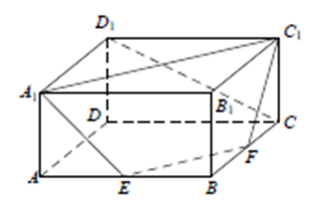
【答案】
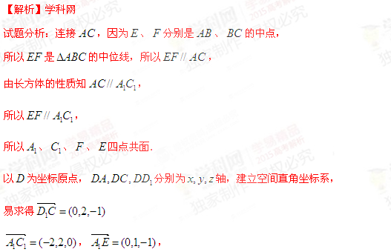
设平面的法向量为，
则，所以，即，
令得，，所以，
所以，
所以直线与平面所成的角的大小.
考点：
20.（本题满分14分）本题共2小题，第小题满分6分，第小题满分8分
如图，三地有直道相通，千米，千米，千米.现甲、乙两警员同时从地出发匀速前往地，经过小时，他们之间的距离为（单位：千米）.甲的路线是，速度为5千米/小时，乙的路线是，速度为8千米/小时.乙到达地后原地等待.设时乙到达地.
（1）求与的值；
（2）已知警员的对讲机的有效通话距离是3千米.当时，求的表达式，并判断在上得最大值是否超过3？说明理由.
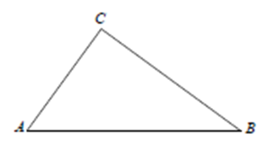
【答案】
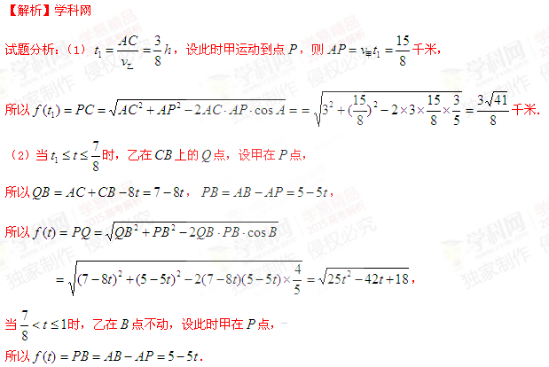
所以.
所以当 时,，故的最大值超过了3千米.
考点：

21.（本题满分14分）本题共2个小题，第1小题6分，第2小题8分.
已知椭圆，过原点的两条直线和分别于椭圆交于、和、，记得到的平行四边形的面积为.
（1）设，，用、的坐标表示点到直线的距离，并证明；
（2）设与的斜率之积为，求面积的值.
【答案】
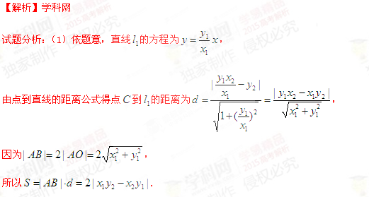
（2）方法一：设直线的斜率为，则直线的斜率为，
设直线的的方程为，联立方程组，消去解得，
根据对称性，设，则，
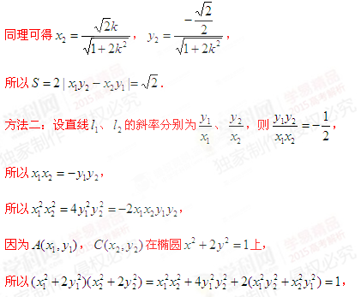
即，
所以，即，
所以.
考点：
22.（本题满分16分）本题共3小题.第1小题4分，第2小题6分，第3小题6分.
已知数列与满足，.
（1）若，且，求数列的通项公式；[来源:Zxxk.Com]
（2）设的第项是最大项，即，求证：数列的第项是最大项；
（3）设，，求的取值范围，使得有最大值与最小值，且.
【答案】[来源:学*科*网Z*X*X*K]
【解析】学科网
试题分析：（1）因为，，
所以，
所以是等差数列，首项为，公差为6，即.
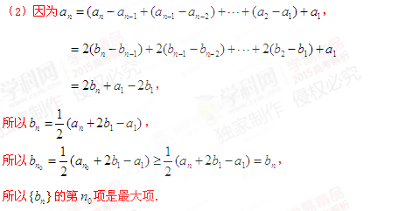
（3）由（2）可得，
①当时，单调递减，有最大值；
单调递增，有最小值，
所以，
所以，
所以.
②当时，，，
所以，，
所以，不满足条件.
③当时，当时，无最大值；
当时，无最小值.
综上所述，时满足条件.
考点：

23.（本题满分18分）本题共3小题，第1小题满分4分，第2小题满分6分，第3小题满分8分.
对于定义域为的函数，若存在正常数，使得是以为周期的函数，则称为余弦周期函数，且称为其余弦周期.已知是以为余弦周期的余弦周期函数，其值域为.设单调递增，，.
（1）验证是以为周期的余弦周期函数；[来源:学+科+网Z+X+X+K][来源:学#科#网Z#X#X#K]
（2）设，证明对任意，存在，使得；
（3)证明：“为方程在上得解，”的充分条件是“为方程上有解”，并证明对任意，都有.
【答案】
【解析】学科网
试题分析：（1）因为，
所以，
所以，
所以是以为周期的余弦周期函数.
（2）设，
因为在上单调递增，所以当时，，
所以，
①若或，则显然存在使得；
②若若或，则，
所以在上有解，
所以存在使得.
综上所述，存在使得.
（3）必要性：若，且，
所以，
所以是在上的解；[来源:学_科_网]
充分性：若，且，
则，
所以是在上的解.

